三创园网站内容管理接口

获取大赛首页二维码图片，赛事流程图，承办单位logo
获取大赛简介的赛事结构图，大赛通知、参赛通知和评审规则资料
获取新闻列表
获取一条新闻详情
获取视频列表
获取一条视频详情
获取评委导师
获取合作机构
获取参赛项目年份列表
根据年份ID获取参赛项目列表
获取一个项目详情
获取赛事合作资料

修改记录
修改日期 | 修改人 | 修改内容

url | http://119.23.12.96:8080/jc/index/load
输入参数 | 无
输出参数 | qrOfficial：官方公众号二维码 qrWeixin：微信群二维码  orderImage：赛事流程图 name：承办单位名称  sponsorUrl：承办单位网站地址 sponsorImage：承办单位图片
说明 | 获取大赛首页二维码图片，赛事流程图，承办单位logo
返回值 | 获取成功：  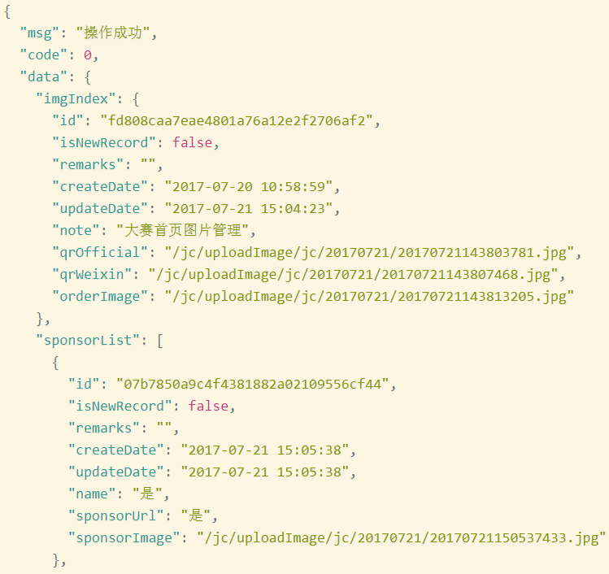  获取失败：  code值为0，具体原因看data的内容（下同）
示例 | http://119.23.12.96:8080/jc/index/load

url | http://119.23.12.96:8080/jc/gameIntro/info
输入参数 | 无
输出参数 | structureImage：赛事结构图地址  dataOrder：资料顺序 dataUrl：资料下载地址
说明 | 获取大赛简介的赛事结构图，大赛通知、参赛通知和评审规则资料
返回值 | 获取成功：  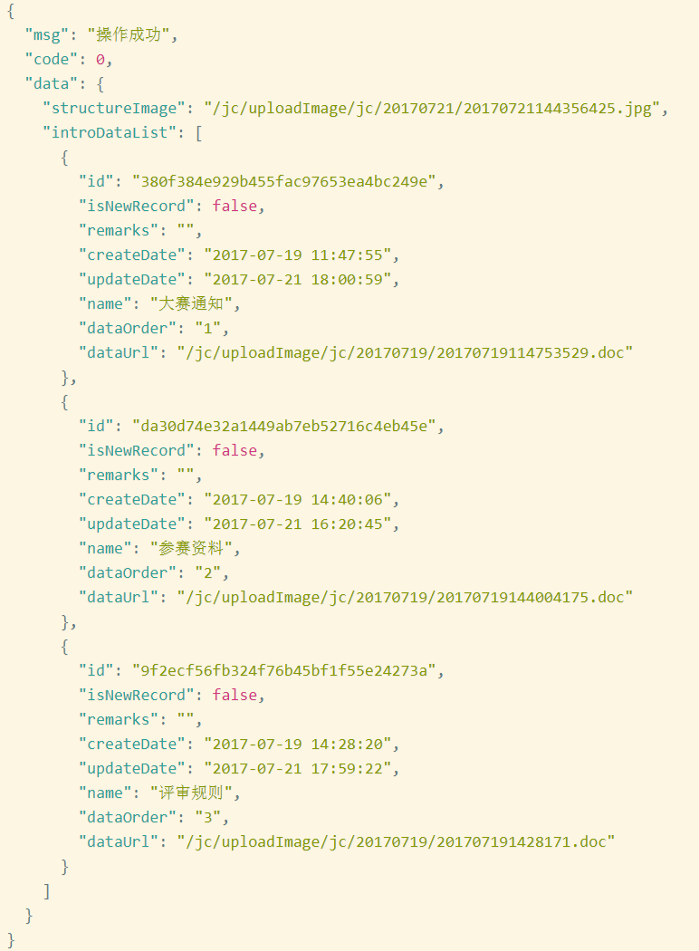  获取失败：
示例 | http://119.23.12.96:8080/jc/gameIntro/info

url | http://119.23.12.96:8080/jc/news/load
输入参数 | pageNo：页码（从1开始） pageSiz：单页数目（默认20）
输出参数 | noPage：当前页码 totalPage：总页码  name: 新闻标题 cover: 新闻封面图,  content: 新闻内容 newsDate: 新闻时间(2017-07-21 17:54:22)
说明 | 获取新闻列表
返回值 | 获取成功：  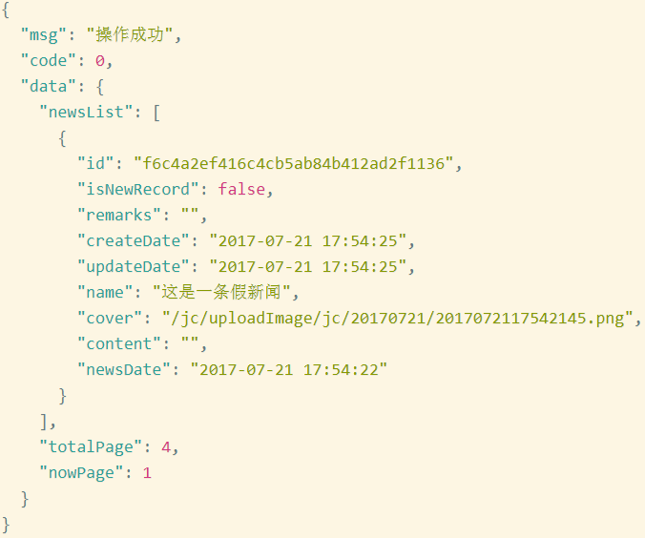  获取失败：
示例 | http://119.23.12.96:8080/jc/news/load

url | http://119.23.12.96:8080/jc/news/info
输入参数 | newsId：新闻ID
说明 | 获取一条新闻详情
返回值 | 获取成功：  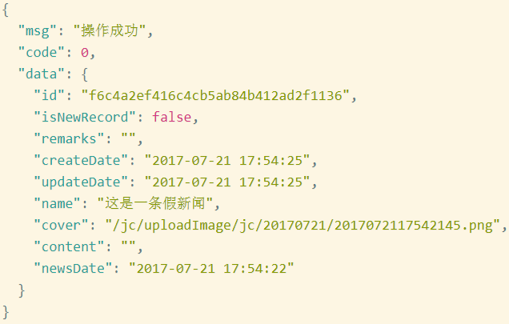  获取失败：
示例 | http://119.23.12.96:8080/jc/news/info?newsId=f6c4a2ef416c4cb5ab84b412ad2f1136

url | http://119.23.12.96:8080/jc/video/load
输入参数 | pageNo：页码（从1开始） pageSiz：单页数目（默认20）
输出参数 | noPage：当前页码 totalPage：总页码  name: 视频标题 cover: 视频封面图,  vido: 视频地址 videoDate: 视频时间(2017-07-21 17:54:22)
说明 | 获取视频列表
返回值 | 获取成功：  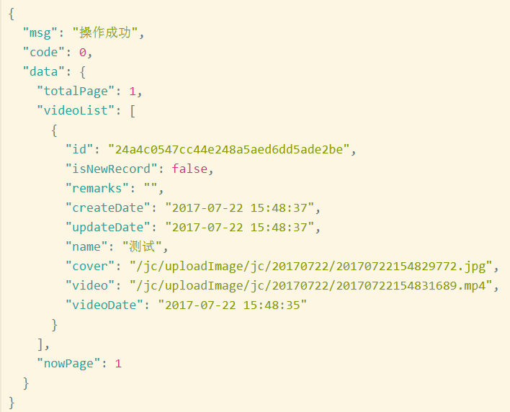  获取失败：
示例 | http://119.23.12.96:8080/jc/video/load

url | http://119.23.12.96:8080/jc/video/info
输入参数 | videoId：视频ID
说明 | 获取一条视频详情
返回值 | 获取成功：  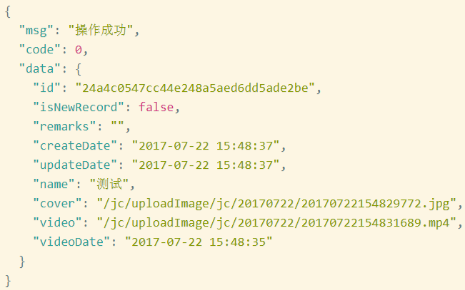  获取失败：
示例 | http://119.23.12.96:8080/jc/video/info?videoId=24a4c0547cc44e248a5aed6dd5ade2be

url | http://119.23.12.96:8080/jc/tutor/load
输入参数 | 无
输出参数 | typeName：导师类别 name：导师姓名 pic导师照片 job：导师职位
说明 | 获取评委导师
返回值 | 获取成功：  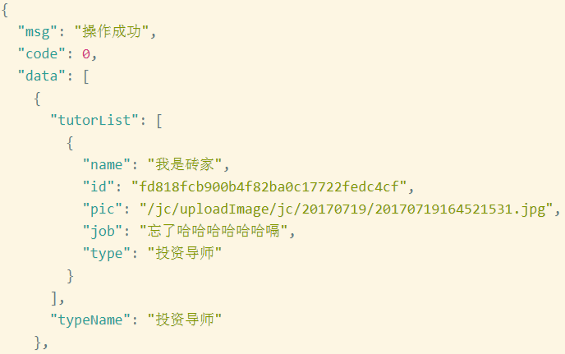  获取失败：
示例 | http://119.23.12.96:8080/jc/tutor/load

url | http://119.23.12.96:8080/jc/parter/load
输入参数 | 无
输出参数 | parterUrl：合作机构网站地址 partImage：合作机构图片  name：合作机构名称 typeName：合作机构类别
说明 | 获取合作机构
返回值 | 获取成功：  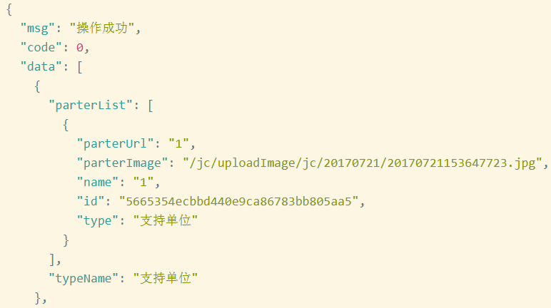  获取失败：
示例 | http://119.23.12.96:8080/jc/parter/load

url | http://119.23.12.96:8080/jc/project/yearList
输入参数 | 无
输出参数 | name：年份名称 yearId：年份ID
说明 | 获取参赛项目年份列表
返回值 | 获取成功：  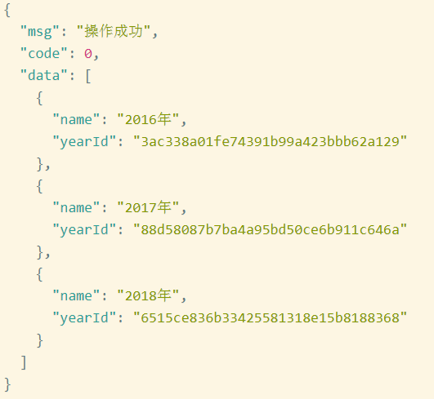  获取失败：
示例 | http://119.23.12.96:8080/jc/project/yearList

url | http://119.23.12.96:8080/jc/project/load
输入参数 | yearId：年份ID
输出参数 | groupName：项目组别  projectId：项目ID projectName：项目名称  projectCover：项目封面图 projectHonor：项目获得奖项
说明 | 根据年份ID获取参赛项目列表
返回值 | 获取成功：  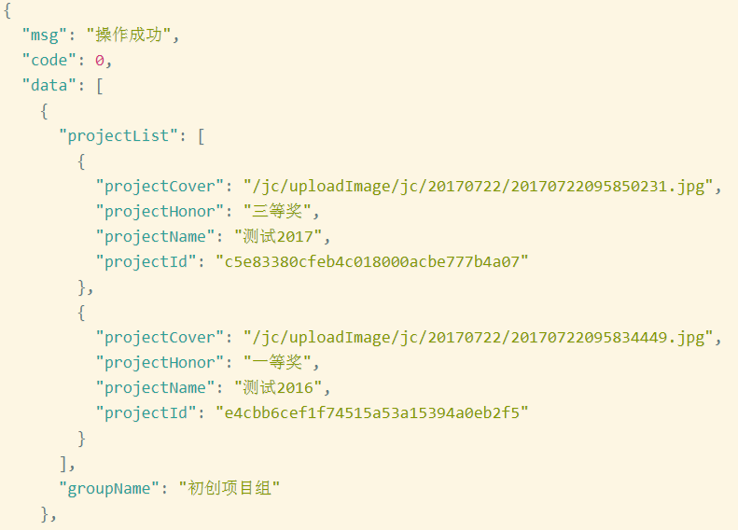  获取失败：
示例 | http://119.23.12.96:8080/jc/project/load?yearId=3ac338a01fe74391b99a423bbb62a129

url | http://119.23.12.96:8080/jc/project/info
输入参数 | projectId：项目ID
输出参数 | name：项目名称 cover：项目封面图 projectYear：项目参加年份  projectGroup：项目组别 projectHonor：项目获奖 content：项目详情
说明 | 获取一个项目详情
返回值 | 获取成功：  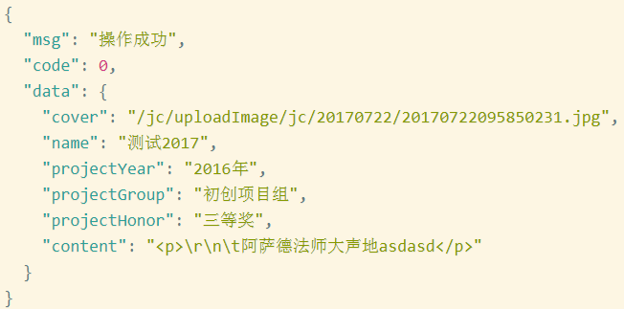  获取失败：
示例 | http://119.23.12.96:8080/jc/project/info?projectId=c5e83380cfeb4c018000acbe777b4a07

url | http://119.23.12.96:8080/jc/dataJoin/load
输入参数 | 无
输出参数 | name：资料名称  dataOrder：资料顺序  dataUrl：资料下载地址
说明 | 获取赛事合作资料
返回值 | 获取成功：  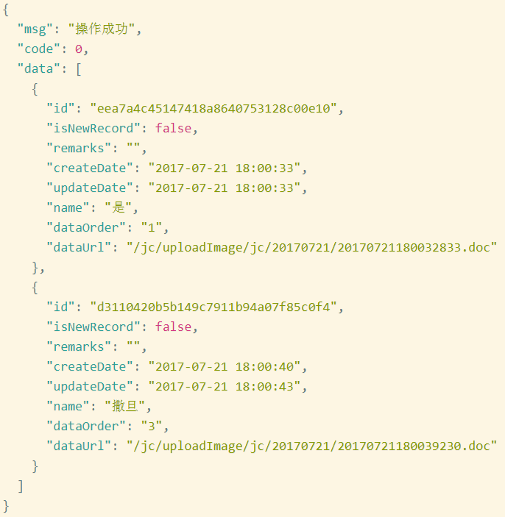  获取失败：
示例 | http://119.23.12.96:8080/jc/dataJoin/load

